***Арифметическая прогрессия.  
Формула n-го члена арифметической прогрессии.***

**Цели урока:**

* ***Образовательная:*** повторение материала по темам «Числовая последовательность»,

«Арифметическая прогрессия», «Формула n-го члена арифметической прогрессии»; применение формул;

* ***Воспитательная:***воспитание чувства коллективизма, личной ответственности,

перед товарищами по команде;

* ***Развивающая:*** развитие памяти, любознательности, активности.

**Тип урока:** урок – соревнование.

Теперь повторим тему «Арифметическая прогрессия».

Найдите ошибки, допущенные в решении, и объясните их. За полный ответ вы получаете 2 балла.

***Задание 1****Найдите первый член и разность арифметической прогрессии**,* *.*

*если*

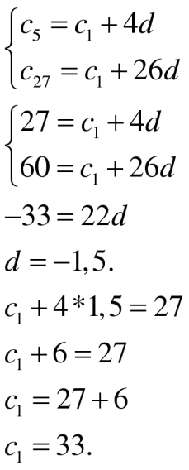

***Задание 2*** *Решите неравенство (задание на повторение метода интервалов):*

*.*

*РЕШЕНИЕ:*

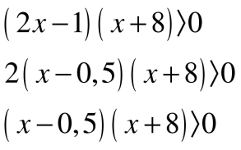

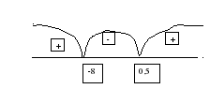



* **Устный счет**

***Задание 1****Вычислите:*

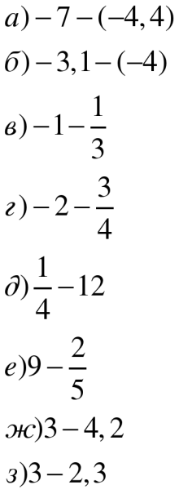

***Задание 2****Найдите разность арифметической прогрессии:*

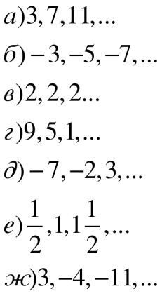

**4.Теоретическая разминка**

**5.Лучший комментатор**

***Задание 4*** *Разность арифметической прогрессии равна 4. Найдите первый ее член, если десятый равен 128.*

***Задание 5*** *Найдите разность арифметической прогрессии, если ее первый член равен 28, а пятнадцатый равен – 21.*



***6.Прогресия в физике.***

Самостоятельная работа

***Задание 6****Свободно падающее тело проходит в первую секунду 4,9 м, а в каждую следующую секунду – на 9,8 м больше, чем в предыдущую. Какое расстояние будет пройдено падающим телом за 8-ую секунду?*

**7. Слушайте и запоминайте.**

**8. Задача на смекалку.**

В арифметической прогрессии первый член равен 5, девятый член равен 1.

Выпишите первые девять членов этой арифметической прогрессии.

**9.Дидактическая игра «ПОЛУЧИ ПЯТЕРКУ»**

|  |  |  |  |  |  |
| --- | --- | --- | --- | --- | --- |
|  | **а** | **b** | **c** | **d** | **e** |
| **1** |  |  |  |  |  |
| **2** |  |  |  |  |  |
| **3** |  |  |  |  |  |
| **4** |  |  |  |  |  |
| **5** |  |  |  |  |  |

1а. Последовательность, у которой конечное число членов, называется

конечной. +

1b. Последовательность, у которой бесконечное число членов, называется

бесконечной. +

1с. Арифметическая прогрессия – это последовательность. +

1d. У возрастающей последовательности второй член меньше первого. –

1е. У убывающей последовательности второй член больше первого. –

2а. В арифметической прогрессии каждый член, начиная со второго, равен

предыдущему, сложенному с одним и тем же числом. +

2b. Последовательность нельзя задать описанием. –

2с. В арифметической прогрессии каждый член, начиная со второго, равен

предыдущему, сложенному с различными числами. –

2d. Последовательность не бывает убывающей. –

2е. Никакая последовательность не может быть задана рекуррентной

формулой. –

3а. n-ый член арифметической прогрессии задается с помощью

формулы. +

3b. Чтобы найти разность арифметической прогрессии, надо от любого

ее члена отнять предыдущий. +

3с. Чтобы найти любой член арифметической прогрессии, достаточно

знать ее первый член и разность. +

3d. Последовательность натуральных чисел, расположенных в порядке

возрастания, не является арифметической прогрессией. –

3е. Последовательность простых чисел является арифметической

прогрессией. –

4а. Чтобы найти n-ый член арифметической прогрессии, надо из

пятого ее члена вычесть первый. –

4b. Формула n-го члена арифметической прогрессии . –

4с. Формула n-го члена арифметической прогрессии . +

4d. Последовательность положительных четных чисел, расположенных

в порядке возрастания, не является арифметической прогрессией. –

4е. Чтобы найти n-ый член арифметической прогрессии, надо знать ее

любые два члена. –

5а. Последовательность положительных нечетных чисел, расположенных

в порядке возрастания, является арифметической прогрессией. +

5b. У возрастающей последовательности каждый следующий член больше

предыдущего. +

5с. У убывающей последовательности каждый следующий член меньше

предыдущего. +

5d. Для нахождения разности арифметической прогрессии надо знать ее

первый и последний члены. –

5е. Разность арифметической прогрессии обозначается . –

Соедините цветным карандашом все «+». Что у вас получилось?

(Верный ответ проектируется на экран)

|  |  |  |  |  |  |
| --- | --- | --- | --- | --- | --- |
|  | **а** | **b** | **c** | **d** | **e** |
| **1** | **+** | **+** | **+** |  |  |
| **2** | **+** |  |  |  |  |
| **3** | **+** | **+** | **+** |  |  |
| **4** |  |  | **+** |  |  |
| **5** | **+** | **+** | **+** |  |  |

**10.Подведение итогов урока.**

(Подведение итогов соревнования)

***Личное первенство:***

***1 место - 10***

***2 место-***

***3 место…..***

***Командное первенство:***

***1 место - 31***

***2 место - 23***

***3 место -***